一、单项选择题（每题1分，共20分）
1．如图为我国某地区干湿状况分布示意图，据此完成 1﹣2 题。
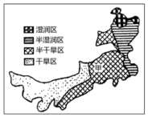
该地区最突出的环境问题是（ ）
- 酸雨
- 水土流失
- 土地荒漠化
D．水污染
2．如图为我国某地区干湿状况分布示意图，据此完成 1﹣2 题。
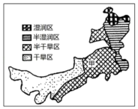
造成甲处环境恶化的主要原因是（ ）
- 森林破坏
- 过度放牧
- 过度开垦
D．工业污染
3．（1分）关于图中①②③④地区自然环境的描述，错误的是（ ）
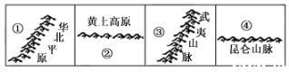
A．①地区沟壑纵横，水土流失严重
B．②地区西部的成都平原素有“天府之国”美称
C．③地地表崎岖，石灰岩广布
D．④地区沙漠广布，以内流河为主
4．（1分）读某一国家沿30°S地形剖面图，该国家所在的大洲是（ ）
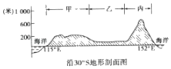
- 非洲
- 南美洲
- 大洋洲
D．南极洲
5．（1分）下列关于我国的叙述，正确的是（ ）
A．国土面积辽阔，跨寒、温、热三带，北回归线穿过南部
B．地形复杂多样，平原面积广大
C．当鄂尔多斯的小朋友在吃午饭时，新疆的小朋友可能已经开始上下午第一节课了
D．海陆兼备的大国，陆上国界线比海岸线长
6．（1分）读图，根据图中信息，判断下列说法正确的是（ ）
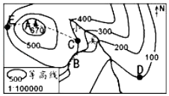
A．小溪的流向是自东南向西北流
B．从E点爬到山顶A比从C点爬到山顶A更容易
C．当D处正午的气温为 20℃时，此时C处的气温为18.2℃
D．在地图上量得C到D的直线距离为3厘米，则两地之间的实际距离为30千米
7．（1分）读图，关于图中各点的说法正确的是（ ）
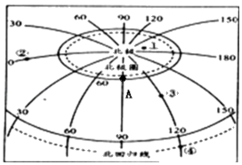
A．A 点的经纬度是（60°N，90°W）
B．图中①②③④四地中，位于西半球的是③④
C．图中①②③④四地中，既无极昼极夜也无阳光直射的是②③④
D．④地位于②地的东南方向
8．（1分）关于下图中四个国家的叙述正确的是（ ）
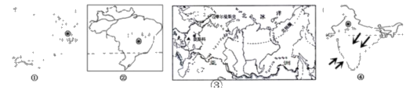
A．①国境内的密西西比河是世界第四长河，也是美洲流域面积最广，水量最丰富的河流
B．②国的亚马孙平原面积广大，水热资源丰富，为该国主要农业区
C．③国首都位于欧洲最大的平原，“母亲伏尔加”是欧洲第一长河
D．④国受季风气候影响，西南季风强盛时，易发生水灾，东北季风强盛时易发生旱灾
9．读某地区简图，回答 9﹣11 题。
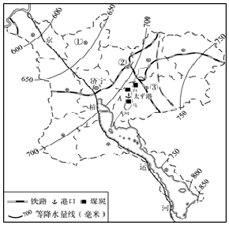
该地区的降水分布特点是（ ）
- 由南向北递减
B．由东南向西北递减
C．由东向西递减
D．由东北向西南递减
10．读某地区简图，回答 9﹣11 题。
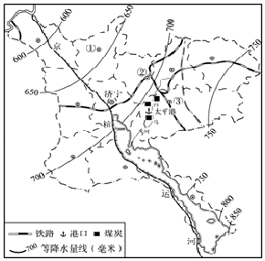
该地区的降水差异最大的是（ ）
- 西北部
- 东北部
- 西南部
D．东南部
11．读某地区简图，回答 9﹣11 题。
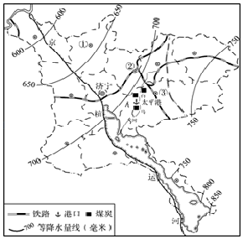
③市生产的煤炭运往南京，最廉价、便利的运输线路是（ ）
- 京沪线
B．白马河﹣京杭运河﹣长江
C．兖石线﹣东海﹣长江
D．104国道
12．2018年4月26日，习近平主席在武汉主持召开深入推动长江经济带发展座谈会并发表重要讲话，强调推动长江经济带协同发展。结合相关知识，回答12﹣13题。
关于长江三角洲地区的叙述，都不正确的一组是（ ）
①长江三角洲地区盛产稻米、油菜、甘蔗等农作物
②这里有著名古都﹣﹣南京、杭州、西安
③由于泥沙淤积，目前长江三角洲地区的京杭运河段航运价值不大
④这里是我国城市分布最密集，经济发展水平最高的地区
⑤这里有很多旅游景点，如西湖、都江堰、苏州园林
⑥这里得天独厚的江海之利，为该地区的发展提供了优越条件
- ①②⑤
- ①③⑤
- ②③⑤
D．③④⑥
13．2018年4月26日，习近平主席在武汉主持召开深入推动长江经济带发展座谈会并发表重要讲话，强调推动长江经济带协同发展。结合相关知识，回答12﹣13题。
对照有关甲、乙、丙、丁四个省会城市的位置示意图，说法正确的是（ ）
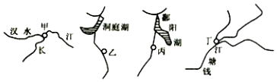
A．甲、乙、丙、丁分别是湖北、湖南、江西、江苏四省的省会
B．甲、乙、丙、丁分别是武汉、长沙、南昌和南京
C．汉江在武汉穿城而过，南京建在钱塘江江边
D．这四个省会城市都濒临大江大河，长沙临湘江，南昌临赣江
14．（1分）关于对图示信息的分析，下列推断最合理的是（ ）
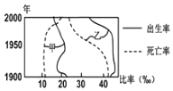
A．20 世纪初，乙国死亡率高的原因为老龄人口多
B．20 世纪末，乙国人口增长数量不一定多于甲国
C．甲国住房紧张，城市化问题突出
D．乙国劳动力短缺，环境污染严重
15．（1分）2019 年是澳门回归祖国20周年。下列有关港澳的叙述不正确的是（ ）
A．港澳地狭人稠，自然资源匮乏，但水果丰富，特有水果为石榴
B．粵港共同合作，打造世界先进制造业和现代化服务业基地
C．澳门曾经是葡萄牙的殖民地，地标建筑为大三巴牌坊
D．香港是世界著名的自由贸易港，重要的国际金融中心、航运中心、信息服务中心
16．2018年4月，川藏铁路成都至雅安段开始铺轨。读图，回答16﹣17题。
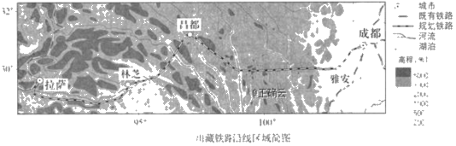
与成都相比，拉萨（ ）
- 年温差小，日温差大
B．日出早白昼长
C．日照强烈，气温更高
D．正午太阳高度角小
17．2018年4月，川藏铁路成都至雅安段开始铺轨。读图，回答16﹣17题。
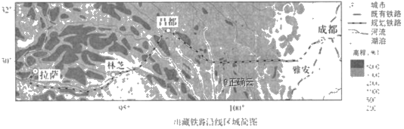
图示区域（ ）
A．地处高原气候区与暖温带
B．河流的流向自西向东
C．跨地势第一、二级阶梯
D．自然景观为高寒荒漠
18．（1分）结合如图判断下列叙述，不正确的是（ ）
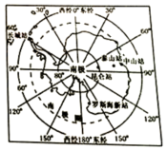
A．年平均降水量少，淡水资源丰富
B．罗斯海新站位于印度洋沿岸
C．极端恶劣的气候条件，使得南极地区没有常住居民
D．为更好的保护南极地区生态环境，科考队员应该将考 察期间产生的垃圾集中回收处理
19．读图，完成19﹣20题。
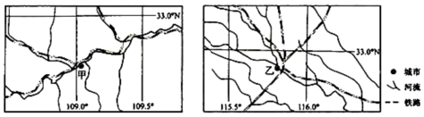
图中甲、乙两城市分别位于（ ）
- 关中平原，浙闽丘陵
B．汉水谷地，黄淮平原
C．汾河谷地，松嫩平原
D．江汉平原，山东丘陵
20．读图，完成19﹣20题。
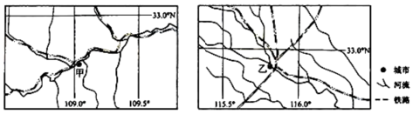
根据图示信息可以推断（ ）
A．7 月平均气温甲城市低于乙城市
B．7 月平均气温甲城市高于乙城市
C．1 月平均气温甲城市低于乙城市
D．1 月平均气温甲城市高于乙城市
二、综合题：（本大题共5小题，共30分）
21．（6分）在探究黄河流域自然环境与人类活动关系的时候，同学们搜集到了区域简图，读图完成下列问题。
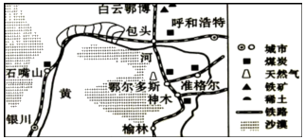
（l）小明认为该地区降水较少，因为他发现图中有大面积的( )。
（2）根据小明的判断，以下对该地农业的说法正确的是( )。
①该地以畜牧业为主②该地以渔业为主③该地河流沿岸多发展灌溉农业④该地林业发达
- ①②
- ②③
- ①③
D．①④
（3）该区域城市分布的特点是( )。
（4）依托丰富的资源，本区域的优势工业部门可能有( )。
（5）为促进本地煤炭资源的开发，当地积极发展火电站，实施西电东送工程。该工程的 实施对当地的主要影响有( )。（有利、不利各写一条）
22．（6分）图中的Ⅰ、Ⅱ、Ⅲ、Ⅳ分别代表我国的四大地理区域，结合右图的气候资料，完成下列问题。
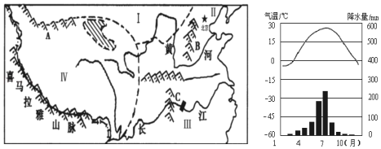
（1）图中 IV 地区的种植业分布在( )，该地发展种植业的自然条件有( )。
（2）我国在 C 处建造了目前世界最大的水利枢纽工程，请你简要分析该地水能丰富的 主要原因。
①( )；②( )。
（3）如图所代表的气候类型主要分布在( )地区（填Ⅰ或Ⅱ或Ⅲ或Ⅳ），当非洲好望角干旱少雨时，我国该地此时的气候特征是( )。
23．（7分）阅读冰岛简图，完成下列各题。
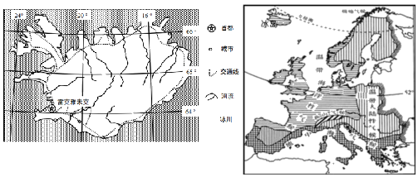
（1）试用所学知识，描述冰岛的地理位置( )。
（2）冰岛地势特征为( )。
（3）冰岛农产品主要是羊毛和奶等，而猪和鸡等养殖比重较小。试解释这样分布的主要 自然原因是( )。
（4）分析推断冰岛的主要农业部门除去畜牧业还有( )。
24．（5分）读东北亚部分地区示意图，回答下列问题。
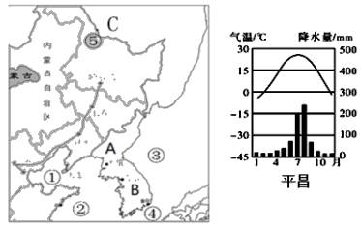
（l）第23届冬季奥运会于2018年2在韩国平昌举行，图中表示韩国的是( )（填字母）。A国与我国接壤的两个省区中纬度位置较高的省区简称是( )。
（2）我国与 C 国在图示区域的界河⑤最突出的水文特征是( )。
（3）小兴安岭林区现有500吨木材要运往郑州，最合适的运输工具是( )。
（4）关于图中地理事物的叙述，说法正确的是( )。
A．①和②都是我国的内海B．③是日本海，日本的工业基地主要分布在其沿岸
C．④是朝鲜海峡，分布有我国的钓鱼岛D．平昌河流的丰水期集中在7﹣8月份
25．（6分）读“新疆维吾尔自治区和台湾省示意图”，回答下列问题。
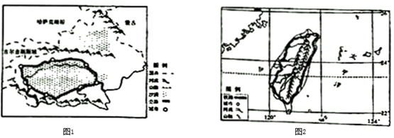
（1）新疆的地形分布特点可概括为( )。
（2）下列关于台湾岛河流特点的叙述，正确的是( )。
A．河流短，水流急
B．水量小，汛期短
C．落差小，水能资源丰富
D．含沙量大，有冰期
（3）由此可见，台湾岛的铁路线和新疆塔里木盆地的公路线均呈( )状分布。其中，影响台湾岛铁路分布的主要自然因素是( )。
（4）从地理位置来看，新疆发展边境贸易的优势是( )。台湾，发展对外贸易的优势是( )。
参考答案及解析
一、单项选择题（每题1分，共20分）
1．【分析】内蒙古自治区位于中华人民共和国的北部边疆，由东北向西南斜伸，呈狭长形，是中国第三大省区。东、南、西依次与黑龙江、吉林、辽宁、河北、山西、陕西、宁夏和甘肃8省区毗邻，跨越三北（东北、华北、西北），靠近京津；北部同蒙古国和俄罗斯接壤。
【解答】解：读图分析可知，图示为内蒙古自治区。内蒙古自治区降水少，气候干旱，最主要的生态问题是土地荒漠化。
故选：C。
【点评】本题考查内蒙古自治区最突出的环境问题，理解解答即可。
2．【分析】内蒙古自治区位于中华人民共和国的北部边疆，由东北向西南斜伸，呈狭长形，是中国第三大省区。东、南、西依次与黑龙江、吉林、辽宁、河北、山西、陕西、宁夏和甘肃8省区毗邻，跨越三北（东北、华北、西北），靠近京津；北部同蒙古国和俄罗斯接壤。
【解答】解：图示为内蒙古自治区，甲处位于半干旱区，气候干旱，最主要的生态问题是荒漠化，该地区以牧业为主，过度放牧为甲处地理环境恶化的主要原因。
故选：B。
【点评】本题考查内蒙古自治区的环境问题，理解解答即可。
3．【分析】1、我国地形的特征：复杂多样，山区面积广大；西高东低，呈阶梯状分布；山脉纵横，具有定向排列。
2、我国各类地形所占的比例：丘陵30%；山地33%；高原26%；盆地10%；平原12%。
【解答】解：从图中可知，①是黄土高原地区千沟万壑，支离破碎；②地区是四川盆地有“紫色盆地”之称；③地区是东南丘陵地表不平，坡度不大；④地区是西北地区其沙漠广布，以内流河为主；C符合题意。
故选：C。
【点评】本题主要考查我国山脉和地形区的分布以及特点，认真读图分析解答。
4．【分析】地球上的陆地被海洋分割成六个大块和许多小块，面积较大的陆地叫大陆，面积较小的陆地叫岛屿，大陆和它附近的岛屿合称大洲。全球共有七大洲，按面积由大到小排列分别为：亚洲、非洲、北美洲、南美洲、南极洲、欧洲和大洋洲。
【解答】解：读图分析可知，图示国家为澳大利亚。澳大利亚的地形分为三大部分，东部是山地，中部是平原，西部是高原。澳大利亚所在的大洲是大洋洲。
故选：C。
【点评】本题考查大洲的判读，读图理解解答即可。
5．【分析】从东西半球来看，我国位于东半球；从南北半球来看，我国位于北半球；从海陆位置看，我国位于亚洲东部，太平洋的西岸，是海陆兼备的国家；从纬度位置看，我国领土南北跨纬度很广，大部分位于中纬度地区，属北温带，南部少数地区位于北回归线以南的热带，没有寒带。
【解答】解：我国国土面积辽阔，跨温、热二带，北回归线穿过南部；我国地形复杂多样，山区面积广大；我国是海陆兼备的大国，陆上国界达2万多千米，海岸线长约18000千米，陆上国界线比海岸线长；受经度位置的影响，鄂尔多斯的时间应该比新疆早，应该是新疆的小朋友在吃午饭时，鄂尔多斯的小朋友可能已经开始上下午第一节课了。
故选：D。
【点评】本题考查我国的疆域及概况，理解解答即可。
6．【分析】在等高线地形图上，等高线闭合且等高线数值中间高四周低为山顶，两山顶之间相对低洼的部位为鞍部，等高线闭合且等高线数值中间低四周高为盆地，等高线向海拔低处凸为山脊，等高线向海拔高处凸为山谷，等高线重合的地方为陡崖。等高线密集表示坡陡，等高线稀疏表示坡缓。
【解答】解：读图分析可知：
小溪的流向是自西北向东南流，故A错误。
从E点爬到山顶A比从C点爬到山顶A更困难，故B错误。
当D处正午的气温为 20℃时，此时C处的气温为20℃﹣（400﹣100）÷100×0.6℃＝18.2℃，故C正确。
在地图上量得C到D的直线距离为3厘米，则两地之间的实际距离为3×100000＝3千米，故D错误。
故选：C。
【点评】本题考查等高线地形图的判读，读图理解解答即可。
7．【分析】由经线和纬线相互交织所构成的网络叫做经纬网，利用经纬网可以确定地球表面任何一个地点的位置。在经纬网上，经线的度数叫做经度，若相邻两条经线的经度向东增大，就是东经，用符号E表示，若相邻两条经线的经度向西增大，就是西经，用符号W表示；纬线的度数叫纬度，若相邻两条纬线的纬度向北增大，就是北纬，用符号N表示，若相邻两条纬线的纬度向南增大，就是南纬，用符号S表示。
【解答】解：读图分析可知：
图中A点的经度是90°E，纬度是60°N，故A错误。
东西半球分界线是20°W和160°E组成的经线圈，20°W以东、160°E以西为东半球，20°W以西、160°E以东为西半球。依据经纬度的判读，可判定，图中①、②、③、④四地中，位于西半球的是①地。故B错误。
温带既无极昼极夜也无阳光直射，由此可判定，①②③④四地中，既无极昼极夜也无阳光直射的是②③，故C错误。
依据经纬网判断方向，④地位于②地的东南方向，故D正确。
故选：D。
【点评】本题考查经纬网的判读，读图理解解答即可。
8．【分析】世界各国是指世界上各个国家，截止2015年，世界上共有232个国家和地区，其中国家为197个，地区为35个。
【解答】解：读图可知，①是美国；②是巴西；③是俄罗斯；④是印度；密西西比河是世界第四长河，也是北美洲流域面积最广，水量最丰富的河流；巴西高原是该国主要农业区；既是欧洲第一长河，又被俄罗斯人誉为“母亲河”的是伏尔加河，最后流入里海，是世界最长的内流河；莫斯科首都位于欧洲最大的平原，“母亲伏尔加”是欧洲第一长河；印度南亚热带季风气候对农业有非常重要的影响。每年西南季风带来的丰沛雨水，是南亚农业生产的主要水源。但由于西南季风到来的时间和强弱程度不一，因而降水的年际变率大，容易发生旱涝灾害，给农业生产造成不同程度的损害。当西南季风强盛，来得早，退得晚，持续时间长，则容易发生洪涝，当西南季风风力较弱，来的晚，退得早，持续时间短，则容易发生旱灾。故ABD错误，C正确。
故选：C。
【点评】本题考查世界主要国家的地理概况。
9．【分析】山东简称“鲁”，古为齐鲁之地，因在太行山之东，故称山东。济宁市是孔孟之乡、运河之都，位于山东省的西南部，现辖2市辖区（市中 任城）、3县级市（曲阜 邹城）、1区（兖州区）7县（微山 鱼台 金乡 嘉祥 汶上 泗水 梁山）。
【解答】解：读图可知，济宁市的降水分布特点是由东南向西北递减，东南部等降水量线最密集，说明东南部的降水差异最大。根据题意。
故选：B。
【点评】本题考查的是济宁市的降水特点，读图解答即可。
10．【分析】山东简称“鲁”，古为齐鲁之地，因在太行山之东，故称山东。济宁市是孔孟之乡、运河之都，位于山东省的西南部，现辖2市辖区（市中 任城）、3县级市（曲阜 邹城）、1区（兖州区）7县（微山 鱼台 金乡 嘉祥 汶上 泗水 梁山）。
【解答】解：读图可知，济宁市的降水分布特点是由东南向西北递减，东南部等降水量线最密集，说明东南部的降水差异最大。根据题意。
故选：D。
【点评】本题考查的是济宁市的降水特点，读图解答即可。
11．【分析】济宁位于鲁西南腹地，地处黄淮海平原与鲁中南山地交接地带；济宁市名胜古迹众多，被称为孔孟之乡，运河之都；水运的特点是运量大、运价低、运速慢，适合大宗货物长距离运输。
【解答】解：读图可知，③市在白马河沿岸，南京在长江沿岸，而且有京杭运河相通，水运是各种运输方式中最运价最低的，因此③市生产的煤炭运往南京，最廉价、便利的运输线路是：从白马河﹣京杭运河﹣长江﹣南京；故选项B符合题意。
故选：B。
【点评】本题考查济宁市的地理概况，理解解答即可。
12．【分析】长江三角洲是由长江及钱塘江冲积形成的，地形以平原为主，位于我国东部沿海与长江的汇合处，地理位置优越，该地区经济发达，该地区发展经济的不利条件是资源和能源缺乏。
【解答】解：①长江三角洲地区盛产稻米、油菜等农作物，甘蔗分布于华南及四川盆地；
②这里有著名古都﹣﹣南京等，西安位于北方地区；
③由于泥沙淤积，目前长江三角洲地区的京杭运河段航运价值不大；
④这里是我国城市分布最密集，经济发展水平最高的地区；
⑤这里有很多旅游景点，如西湖、苏州园林，都江堰位于四川；
⑥这里得天独厚的江海之利，为该地区的发展提供了优越条件。
故①②⑤错误。
故选：A。
【点评】本题考查长江三角洲的位置、范围、经济等，熟记课本知识点理解解答即可。
13．【分析】我国行政区划基本分为省、县、乡三级，目前共有34个省级行政单位，包括23个省、5个自治区、4个直辖市、2个特别行政区。
【解答】解：读图分析可知，甲是湖北省的省会武汉，乙是湖南省的省会长沙，丙是江西省的省会南昌，丁是浙江省的省会杭州，这四个城市都濒临大江大河，汉江在武汉穿城而过，杭州建在钱塘江江边，长沙临湘江，南昌临赣江。依据题意。
故选：D。
【点评】本题考查长江沿岸重要城市的位置，读图解答即可。
14．【分析】人口的自然增长主要是由出生率和死亡率决定的。人口自然增长率与经济发展水平有密切联系。近几十年来，随着生活和医疗水平的提高，婴儿死亡率逐渐降低，人的寿命不断延长。这样就促使世界人口迅速增长。一般来说，经济发展水平高的国家，人口的自然增长较慢；经济发展水平低的国家，人口的自然增长较快。
【解答】解：结合图示得知：
A、20世纪初，乙国死亡率高的原因为老龄人口多，还可能是出生的人口存活率低；故推断不合理；
B、20世纪末，乙国人口增长数量不一定多于甲国；故推断不合理；
C、甲国人口增长快，住房紧张，城市化问题突出；故推断合理；
D、乙国出生率高，劳动力不短缺；故推断不合理。
故选：C。
【点评】此题考查的是人口的自然增长率的知识点，结合教材理解解答。
15．【分析】澳门位于珠江口西侧，背靠珠江三角洲，由氹仔岛、路环岛和澳门半岛三部分组成，澳门的主要经济支柱有博彩业、旅游业、加工工业、建筑业等，以博彩业和旅游业为主。澳门市区环境幽雅，终年绿树繁花，以绮丽纤巧为特色，素有“海上花园”之称，大三巴牌坊是澳门最具代表性的名胜古迹，是澳门的象征。
香港位于珠江口东侧，北与深圳相连，香港由香港岛、九龙半岛和新界三部分，以及262个大小岛屿组成。香港岛和九龙半岛之间的水域，维多利亚港是世界上最优良的天然海港之一；香港是世界著名的自由贸易港和金融中心之一。
【解答】解：港澳位于我国亚热带地区，而石榴属于温带水果，故A叙述错误，符合题意，选项BCD叙述正确，不符合题意。
故选：A。
【点评】本题考查香港和澳门的地理概况，理解记忆即可。
16．【分析】拉萨位于青藏高原，大气稀薄，白天太阳辐射强。
【解答】解：拉萨位于青藏高原上，成都位于四川盆地，与成都相比，拉萨气温日较差和年较差大，4月份拉萨比成都日出早，白昼长，拉萨的气温比成都气温低，正午太阳高度比成都大，故B正确。
故选：B。
【点评】本题考查拉萨和成都的特点，理解解答即可。
17．【分析】青藏高原位于我国地势的第一级阶梯，四川盆地位于我国地势的第二级阶梯，此区域跨越我国地势第一、二级阶梯；该区域位于印度洋板块和亚欧板块的消亡边界，多火山地震；该地大部分位于横断山区，受山脉走向影响，河流大多自北向南流；图中四川盆地的自然景观为亚热带常绿阔叶林。
【解答】解：读图分析可知：
图示区域地处高原气候区和亚热带，故A错误；
该地大部分位于横断山区，受山脉走向影响，河流大多自北向南流，故B错误。
青藏高原位于我国地势的第一级阶梯，四川盆地位于我国地势的第二级阶梯，此区域跨越我国地势第一、二级阶梯，故C正确；
图示还有部分地区在四川盆地，四川盆地的自然景观为亚热带常绿阔叶林。故D错误。
故选：C。
【点评】本题考查我国不同区域的特点，读图解答即可。
18．【分析】南极大陆95%以上的面积为厚度极高的冰雪所覆盖，素有“白色大陆”之称。它至今仍然没有常住居民。南极地区气候特点是酷寒、大风和干燥。
【解答】解：南极地区是世界上年降水量最少，淡水资源最丰富的地区，故A叙述正确；
罗斯海新站位于太平洋沿岸，故B叙述错误；
极端恶劣的气候条件，使得南极地区没有常住居民，故C叙述正确；
为更好的保护南极地区生态环境，科考队员应该将考察期间产生的垃圾集中回收处理，故D叙述正确。
故选：B。
【点评】本题考查南极地区的相关知识点，牢记即可。
19．【分析】我国行政区划基本分为省、县、乡三级，目前共有34个省级行政单位，包括23个省、5个自治区、4个直辖市、2个特别行政区。
【解答】解：依据图示经纬度的位置，读图分析可知，城市甲位于秦岭以南的汉水谷地，城市乙河流众多，应位于淮河流域的黄淮平原。依据题意。
故选：B。
【点评】本题考查我国城市所在的地形区，读图理解解答即可。
20．【分析】根据图可以判断出甲地位于秦淮以南，位于四川盆地，乙地位于长江中下游平原。
【解答】解：一月，甲地由于受到秦岭的阻挡，受冷空气影响较小，气温较高，长江中下游平原没有山脉的阻挡，因此受冷空气影响较大，因此一月甲地气温高于乙地；七月两地相差不大，全国普遍高温。
故选：D。
【点评】本题主要考查影响气温的因素，关键是找到甲乙两地的地理位置。本题主要考查山脉对冷空气的阻挡作用。
二、综合题：（本大题共5小题，共30分）
21．【分析】读图可得，图中所示地区主要是黄河上游和中游地区，该地区有大面积的沙漠，气候干旱。
【解答】解：（1）图中所示该地区有大面积的沙漠，所以该地区降水较少。
（2）图中所示地区以畜牧业为主，该地河流沿岸多发展灌溉农业；
（3）图中所示该区域城市主要分布在河流和铁路线沿岸，该地区交通运输便利。
（4）依托丰富的煤炭等资源，本区域的优势工业部门可能有钢铁工业、机械工业等。
（5）为促进本地煤炭资源的开发，当地积极发展火电站，实施西电东送工程。该工程的实施对当地的主要有利影响是将资源优势转化为经济优势，增加就业机会等；不利之处是加大资源与生态环境的压力。
故答案为：（1）沙漠；（2）C；（3）分布在河流和铁路线沿岸；（4）钢铁工业、机械工业等；（4）将资源优势转化为经济优势；加大资源与生态环境的压力。
【点评】本题考查黄河流域的相关知识点，读图解答即可。
22．【分析】在中国地图上，把秦岭﹣淮河一线、400毫米年等降水量线和青藏高原边缘线（昆仑山、祁连山、横断山脉）这三条重要的地理界线结合起来，并根据实际情况作一定的调整，就把我国划分为北方地区、南方地区、西北地区和青藏地区。
【解答】解：（1）图中 IV 青藏地区的种植业分布在河谷地区，该地发展种植业的自然条件有海拔较低，气温相对较高，风速较小。
（2）我国在 C 处建造了目前世界最大的水利枢纽工程，该地水能丰富的主要原因是：①位于我国第二阶梯与第三阶梯的交界处，河流落差大；②水量丰富。
（3）如图所代表的气候类型是温带季风气候，主要分布在Ⅱ北方地区，当非洲好望角干旱少雨即南半球是夏季时，我国是冬季，北方地区冬季寒冷干燥。
故答案为：（1）河谷地区；海拔较低，气温相对较高，风速较小；（2）位于我国第二阶梯与第三阶梯的交界处，河流落差大；水量丰富；（3）Ⅱ；寒冷干燥。
【点评】本题考查我国四大地理区域的划分等，读图解答即可。
23．【分析】欧洲西部是指欧洲的西半部，面积约 500万平方千米，包括30多个国家，从经济发展水平看，大多数属于发达国家。欧洲西部主要地形是平原，地形平坦。
【解答】解：读图分析可知：
（1）冰岛的地理位置特点从冰岛所处的半球位置、大洲位置、纬度位置、海陆位置、板块位置等方面分析。据图可知，冰岛位于北半球高纬度；东西半球交界地带；位于欧洲西北部，大西洋中北部的岛屿；位于亚欧板块与美洲板块的交界处等。
（2）地势特征主要是指地形高低起伏总趋势。从图中河流自中间流向四周，呈放射状，且人口和城市均分布在沿海地区，可判定，地势中间高，四周低。
（3）冰岛农产品主要是羊毛和奶等，而猪和鸡等养殖比重较小的原因要结合当地的自然条件及社会经济条件进行分析。毛皮、奶等主要为羊产品，饲料以草为主，而猪、鸡饲料以粮食作物为主。冰岛为温带海洋性气候，适宜牧草生长，而光照不足，热量条件差，不适宜发展种植业，所以以牧羊为主，而猪、鸡比重小。从社会经济条件来看，当地有喜食肉、奶的习惯，对于猪肉、鸡肉的喜爱程度不高。
（4）冰岛的主要农业部门除去畜牧业还有渔业。适宜发展渔业的原因是位于寒暖流交汇处（位于北海渔场），技术先进（或政策支持）等。
故答案为：
（1）位于北半球高纬度；东西半球交界地带；位于欧洲西北部，大西洋中北部的岛屿；位于亚欧板块与美洲板块的交界处；
（2）中间高、四周低；
（3）温带海洋性气候，牧草丰富，适宜牧羊业发展，毛、皮、奶等比重大；纬度高，气温低，粮食不足，饲料缺乏；
（4）渔业。
【点评】本题主要考查冰岛的概况，读图理解解答即可。
24．【分析】我们伟大的祖国﹣﹣中华人民共和国，位于亚洲东部、太平洋西岸，是一个海陆兼备的国家。中国有着悠久的历史和灿烂的文化，是世界著名的文明古国。在向现代化进军的征途中，中国取得了辉煌的建设成就，日益强盛的中国巍然屹立在世界的东方。
【解答】解：读图分析可知：
（1）依据位置，B是韩国，A是朝鲜，该国与我国接壤的两个省区中纬度位置较高的省区是吉林，其简称是吉。
（2）我国与 C 俄罗斯在图示区域的界河⑤是黑龙江，其最突出的水文特征是河流结冰期长，原因是纬度高，河流结冰期长。
（3）小兴安岭林区现有500吨木材要运往郑州，最合适的运输方式是铁路，其运输工具是火车。
（4）A．①是渤海、②是黄海，渤海和琼州海峡是我国的内海，故A错误；B．③是日本海，日本的工业基地主要分布在太平洋沿岸，故B错误；C．④是朝鲜海峡，钓鱼岛位于东海，故C错误；D．依据降水柱状图，平昌降水在7、8月份最多，河流的丰水期集中在7﹣8月份，故D正确。故选：D。
故答案为：
（1）B；吉；
（2）河流结冰期长；
（3）火车。
（4）D。
【点评】考查我国的邻国等内容，要理解记忆。
25．【分析】台湾省位于我国东南海域，主体是台湾岛，此外，还有周围的澎湖列岛、钓鱼岛等200多个岛屿，其中台湾岛是我国最大的岛屿；台湾西隔台湾海峡与福建省相望，临东海和南海，而且台湾岛东海岸直接面向太平洋；台湾岛多山，高山和丘陵面积占全部面积的三分之二以上，台湾省西部地区以平原为主。
【解答】解：（1）新疆的地形特点是：“三山夹两盆”，自北向南依次为：阿尔泰山脉、准噶尔盆地、天山山脉、塔里木盆地、昆仑山脉，
（2）台湾岛多山地，河流短，水流急，水能资源丰富。
（3）由于台湾岛中部为山地，沿海地区为平原，受地形的影响，台湾岛的铁路线呈环状分布。
（4）从地理位置来看，新疆发展边境贸易的优势是陆地邻国众多。台湾发展对外贸易的优势是台湾为海岛，多良港，对外交通发达
故答案为：（1）三山夹两盆；（2）A；（3）环；地形；（4）陆地邻国众多；台湾为海岛，多良港，对外交通发达。
【点评】此题考查了新疆维吾尔自治区和台湾的地理知识，仔细解答。

